2015-uosius Seimas paskelbė Etnografinių regionų metais
BNS
2013-10-15 15:32

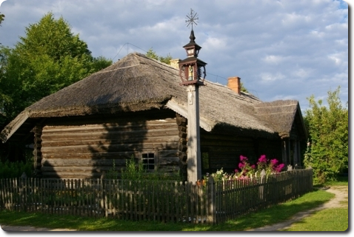
Lietuvos liaudies buities muziejaus Rumšiškėse nuotrauka

2015 metus Seimas paskelbė Etnografinių regionų metais. Už tokį Seimo nutarimą antradienį balsavo 54 parlamentarai, trys susilaikė.
Seimas taip pat siūlo Vyriausybei sudaryti Etnografinių regionų metų komisiją, kuri iki 2014 metų rugsėjo 1 dienos parengtų ir patvirtintų Etnografinių regionų metų programą ir pradėtų parengiamuosius darbus jai įgyvendinti.
Be to, siūloma 2015 metų valstybės biudžete numatyti lėšų Etnografinių regionų metų komisijos sudarytai ir patvirtintai programai įgyvendinti.
Anksčiau Seimas buvo numatęs Etnografinių regionų metais skelbti 2014-uosius, tačiau tam nepritarė Vyriausybė. Jos teigimu, Etnografinių regionų metų programa nublanktų prieš Lietuvos dainų šventės ir kitų didelius renginius.
Vyriausybės išvadoje teigta, kad 2014 metai jau paženklinti išskirtinės reikšmės įvykiu - Lietuvos dainų švente, kurioje dalyvaus visų Lietuvos regionų mėgėjų meno kolektyvai. Be to, vadovaujantis 2010 metų Seimo nutarimu ateinantys metai jau paskelbti Kristijono Donelaičio metais bei Teatrų metais.
"Šių kultūros įvykių fone Etnografinių metų programa nublanktų, nesulauktų pakankamo visuomenės dėmesio ir nepasiektų pagrindinio tikslo – atkreipti valstybės ir visuomenės dėmesį į Lietuvos etnografinių regionų istorinę reikšmę bei savitumo puoselėjimo svarbą", - teigta Vyriausybės išvadoje.

